Popačenje ojačevalnika v razredu "B"

Pri načrtovanju močnostnih ojačevalnikov za izhodne stopnje radijskih oddajnikov je zelo pomemben podatek električni izkoristek, to je razmerje med izhodno visokofrekvenčno močjo in vhodno enosmerno močjo. Električni izkoristek neposredno pogojuje porabo energije, ki je lahko omejena (baterijsko napajanje) oziroma zelo draga (oddajniki velikih moči). Izkoristek tudi določa količino toplote, ki se sprošča v izhodni stopnji oddajnika in s tem pogojuje izbiro in življenjsko dobo sestavnih delov močnostnega ojačevalnika.

Izkoristek je odvisen od fizikalne osnove delovanja ojačevalnika. V nekaterih ojačevalnikih izkoristka ne moremo spreminjati z različnimi pogoji delovanja, na primer v elektronkah s hitrostno modulacijo snopa (klistron, TWT) oziroma v laserskih ojačevalnikih za svetlobne frekvence. Vsi ti ojačevalniki se na zunaj obnašajo kot ojačevalniki v razredu "A", intermodulacijska popačenja pa preprosto opišemo s presečnimi točkami.

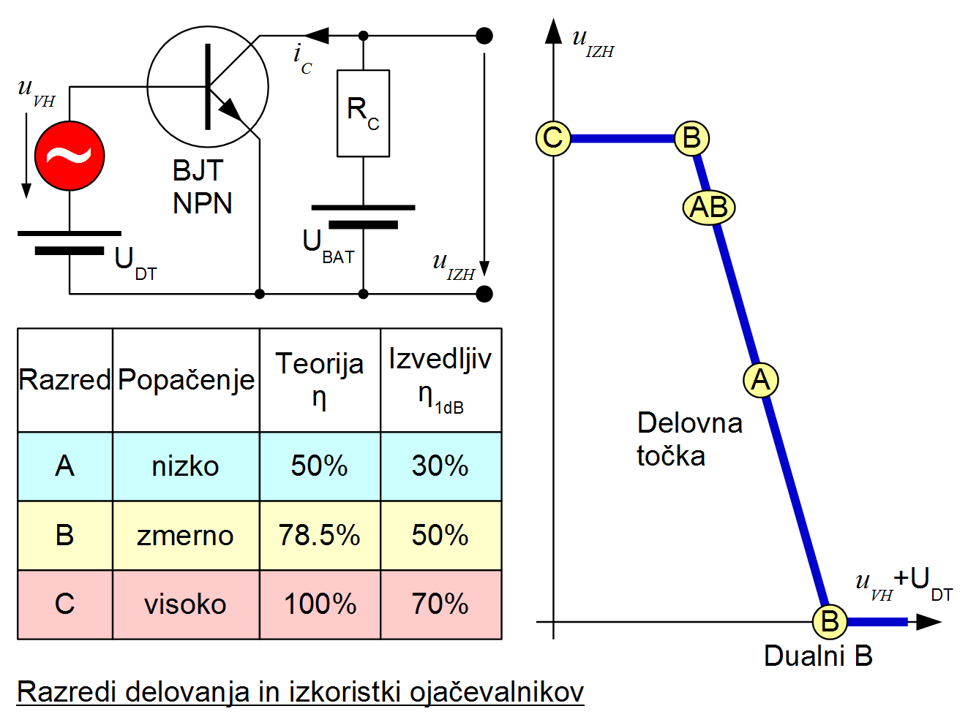

V aktivnih sestavnih delih, ki ojačujejo tudi enosmerne signale (vse vrste tranzistorjev, elektronke s krmilnimi mrežicami) imamo možnost izbire med majhnim popačenjem in dobrim električnim izkoristkom z nastavitvijo delovne točke. Podoben diagram kot za bipolarni tranzistor bi lahko narisali tudi za poljske tranzistorje (JFET, MOSFET, HEMT) in za elektronke s krmilnimi mrežicami.

Izkoristek ojačevalnika v razredu "A" običajno doseže največ 30% pri vršni izhodni moči in upada sorazmerno s trenutno izhodno močjo, saj je poraba ojačevalnika v razredu"A" nespremenljiva. Po drugi strani doseže ojačevalnik v razredu "C" izkoristek okoli 70%, vendar je zaradi visokega popačenja uporaben samo za ojačevanje signalov s konstantno ovojnico (na primer v FM ali PSK oddajniku).

Delovno točko ojačevalnika v razredu "B" poskušamo postaviti v samo koleno odziva. V takšnih razmerah je popačenje signala sicer še vedno veliko, vendar lahko prenosno funkcijo razvijemo na linearni člen in sode člene višjih redov. Lihi členi tretjega in višjih redov, ki so odgovorni za intermodulacijsko popačenje, so v dobro načrtovanem ojačevalniku v razredu "B" razmeroma majhni:

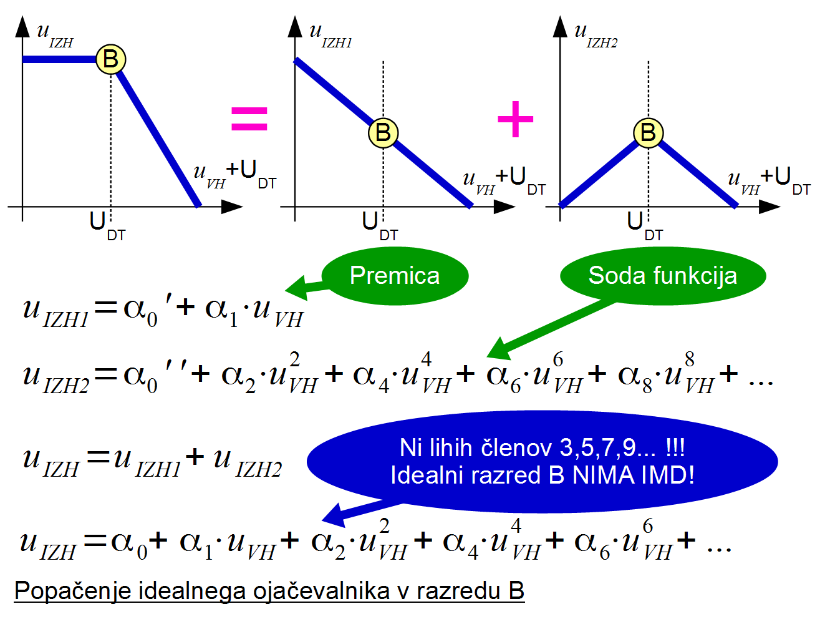

Izkoristek ojačevalnika v "B" razredu dosega 50% pri polni izhodni moči in pri nižjih močeh upada počasneje, saj pri nižjem krmiljenju upada tudi poraba enosmerne moči. Večji izkoristek in manjša poraba energije pomenita daljšo življenjsko dobo baterij, nižjo ceno porabljene energije, manj proizvedene toplote in uporabo manjših sestavnih delov v izhodni stopnji oddajnika. Ojačevalnik v razredu "B" lahko torej uspešno nadomesti ojačevalnik v razredu "A", če le moremo pravilno izbrati delovno točko, da omejimo intermodulacijska popačenja.

Potek moči intermodulacijskega popačenja ojačevalnika v razredu "B" ni enostavna funkcija moči vhodnega signala. Ojačevalnik v razredu "B" se obnaša "linearno" le v omejenem območju krmilne moči. Pri preveliki krmilni moči gre ojačevalnik v nasičenje podobno kot ojačevalnik v razredu "A". Delovanje ojačevalnika v razredu "B" se poruši tudi pri prenizki vhodni moči, ko deluje ojačevalnik v "netočnem" kolenu prenosne funkcije:

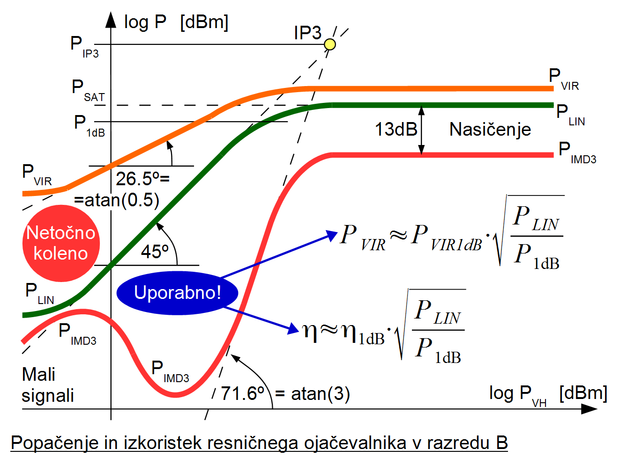

V ojačevalniku v razredu "B" doseže razmerje med intermodulacijskim popačenjem in izhodno močjo najugodnejše vrednosti v omejenem pasu vhodne moči. V tem območju je srednja vrednost toka napajalnega vira sorazmerna amplitudi izhodne napetosti. Poraba ojačevalnika je zato sorazmerna kvadratnemu korenu izhodne moči! Glavna prednost ojačevalnika v razredu "B" torej ni nekoliko boljši izkoristek pri oziroma v nasičenju, pač pa počasnejše upadanje izkoristka pri zniževanju moči v primerjavi z ojačevalnikom v razredu "A".

V vaji merimo popačenje dvostopenjskega ojačevalnika. Prva, krmilna stopnja ojačevalnika deluje v razredu "A", saj tu izkoristek še ni tako pomemben. Krmilna stopnja omogoča nizko vhodno moč, kar zmorejo laboratorijski visokofrekvenčni viri:

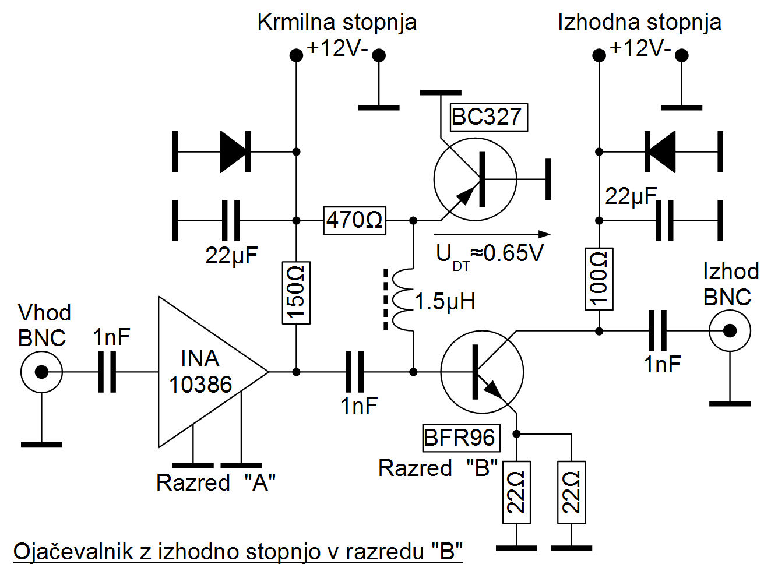

Druga, izhodna stopnja ojačevalnika deluje v razredu "B". Napetost delovne točke U_{DT} izhodnega NPN tranzistorja BFR96S nastavlja vezje s PNP tranzistorjem BC327. Slednji je vezan kot vzporedna (shunt) stabilizatorska dioda z velikim I_{S} in zagotavlja primerno, temperaturno-kompenzirano napetost U_{DT}≈0.65V preko visokofrekvenčne dušilke 1.5μH.

Izkoristek prikazanega šolskega ojačevalnika je kljub razredu "B" razmeroma slab zaradi napajanja izhodne stopnje preko upora 100Ω. V pravem oddajniku bi bila namesto tega upora dušilka, vendar je takšna izhodna stopnja zelo občutljiva na napačno krmiljenje, ki lahko povzroči uničenje izhodnega tranzistorja. Namen šolskega vezja je varna simulacija pravega radijskega oddajnika z izhodno stopnjo v zahtevnem razredu "B".

Podoben namen ima tudi vzporedna vezava (čim nižja induktivnost!) dveh uporov 22Ω v emitorju tranzistorja BFR96S. Negativna povratna vezava izboljšuje obliko kolena. V pravem močnostnem visokofrekvenčnem tranzistorju isto vlogo prevzamejo izenačevalni upori, ki preprečujejo sekundarni preboj zaradi toplotnega pobega.

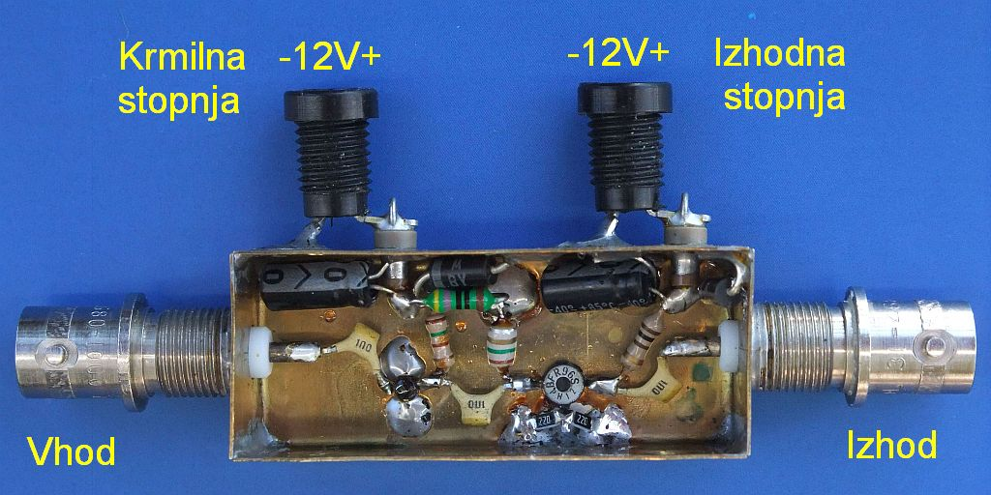

Dodaten pojav, ki ga opisano šolsko vezje (skoraj) ne simulira, je odvisnost jakosti intermodulacijskih popačenj od razlike krmilnih frekvenc. Vzrok za to je v tokovih baze in kolektorja močnostnega tranzistorja, ki vsebujejo tudi komponente z razliko obeh frekvenc. Dušilke in nizkoprepustna sita v napajalnih vodih morajo biti zato načrtovani ne samo za enosmerne in visokofrekvenčne tokove, pač pa tudi za razlike frekvenc, ki se lahko tu pojavijo!

Merjenec, dvostopenjski ojačevalnik preizkušamo tako, da ga krmilimo z dvema frekvencama in . Dva signala dobimo iz dveh visokofrekvenčnih virov, ki jih pa ne smemo naravnost vezati vzporedno. Pri preprosti vzporedni vezavi bi signal enega izvora zašel nazaj v drugi izvor in tam v nelinearnih sestavnih delih povzročil intermodulacijsko popačenje. Na vsak izvor zato najprej priključimo svoj slabilec in nato sestavljamo oslabljene signale v prilagojenem uporovnem sklopniku.

Izhodni signal merjenca opazujemo na spektralnem analizatorju, kjer preprosto odčitamo jakosti posameznih spektralnih črt. Zanimiv podatek ojačevalnika v razredu "B" je tudi poraba izhodne stopnje, ki jo merimo z miliampermetrom. Za opisani dvostopenjski ojačevalnik zadošča en sam enosmerni vir napajanja 12V:

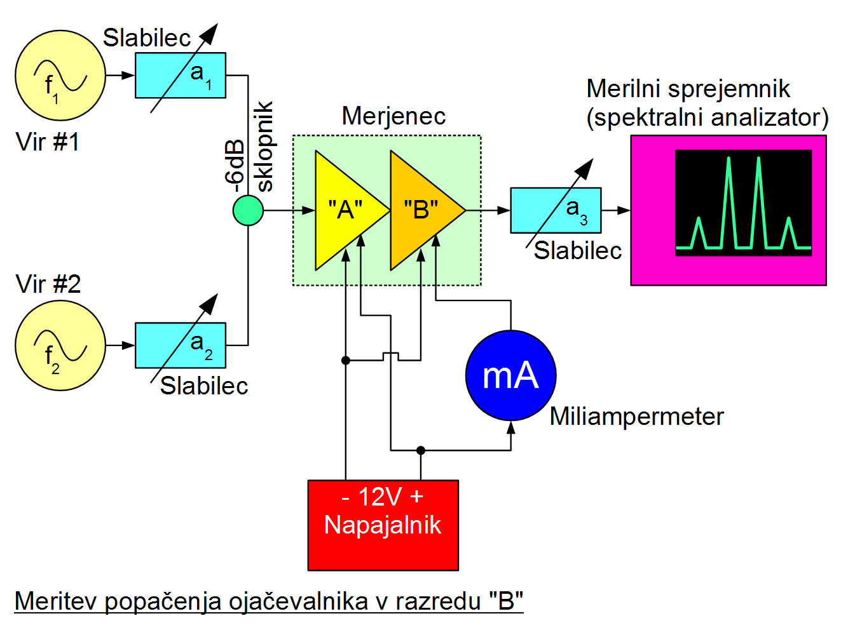

Pri meritvah intermodulacijskega popačenja in presečnih točk se moramo zavedati, da lahko pride do popačenja ne samo v merjencu, pač pa v kateremkoli delu merilne opreme. Visokofrekvenčni izvori in spektralni analizator v svoji notranjosti vsebujejo nelinearne sestavne dele, ki lahko prav na enak način popačijo signale. Edini "zanesljiv" sestavni del so uporovni slabilci in druga pasivna vezja brez polprevodnikov in feromagnetnih jeder.

Izvor nelinearnega popačenja poiščemo tako, da v določeni točki vezja inštrumentov in merjencev vstavimo slabilec. Če ob vstavitvi slabilca ostane razmerje med željenimi signali in intermodulacijskimi produkti nespremenjeno, to pomeni, da se nahaja izvor popačenja pred slabilcem. Če pa jakost intermodulacijskih produktov upade za večji faktor kot željeni signali, se nahaja izvor popačenja za vstavljenim slabilcem.

Dodatna krmilna stopnja v dvostopenjskem merjencu omogoča razmeroma visoki slabljenji a₁ in a₂. V tem primeru smemo zanemariti medsebojni vpliv med viroma, ki bi lahko bil vzrok dodatnega intermodulacijskega popačenja.

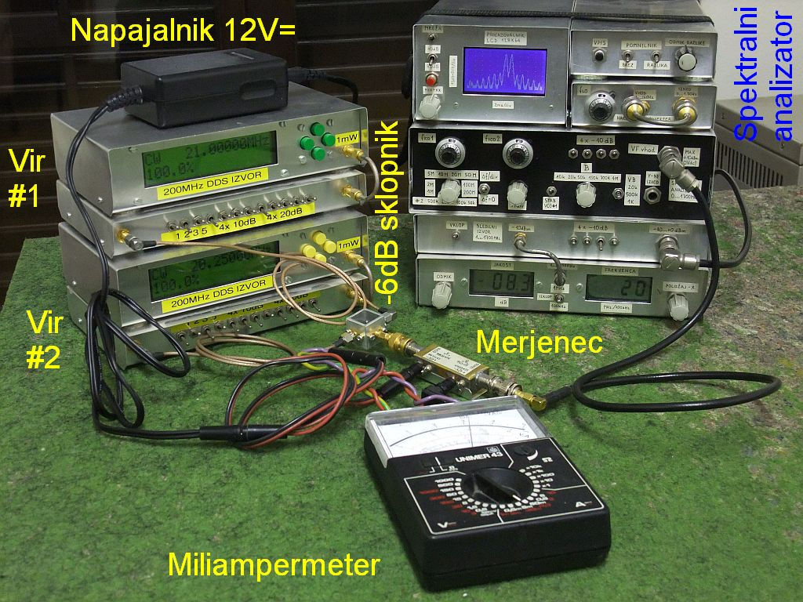

Opisani dvostopenjski ojačevalnik je namenjen delovanju v frekvenčnem pasu od 10MHz do preko 300MHz. Frekvenci in smiselno izberemo v pasu med 15MHz in 50MHz. Za izvedbo vaje nastavimo izhodni moči obeh izvorov enaki . Nato obe moči in vzporedno povečujemo in hkrati opazujemo pet veličin: porabo izhodne stopnje z miliampermetrom, linearni izhodni moči in ter intermodulacijski popačenji in na spektralnem analizatorju.

Rezultate meritev vpišemo v razpredelnico. Pri ne smemo pozabiti na 6dB izgub sklopnika! Moči obeh linearno-ojačanih črt in nista nujno enaki med sabo zaradi frekvenčne odvisnosti merjenca. Prav tako moči obeh intermodulacijskih produktov tretjega reda in , nista nujno enaki med sabo zaradi frekvenčne odvisnosti merjenca. Končno iz izmerjene porabe izračunamo porabo enosmerne moči in jo pretvorimo v :

-54
-52
-50
-48
-46
-44
-42
-40
-38
-36
-34
-32
-30
-28
-26
-24
-22
-20
-18
-16
-14
-12
-10

Končni rezultat vaje predstavimo z diagramom. V diagram vrišemo povprečno linearno moč , povprečno moč intermodulacijskih produktov ter porabo enosmerne moči . Vse tri moči rišemo v isti skali v . Končno skušamo določiti moč presečne točke iz krivulj za in v bližini :



